Object-Oriented Programming

Tên: Nguyễn Trung Kiên

MSSV: 20226110

**Lab 04: Inheritance and Polymorphism**

# Import the existing project into the workspace of Eclipse

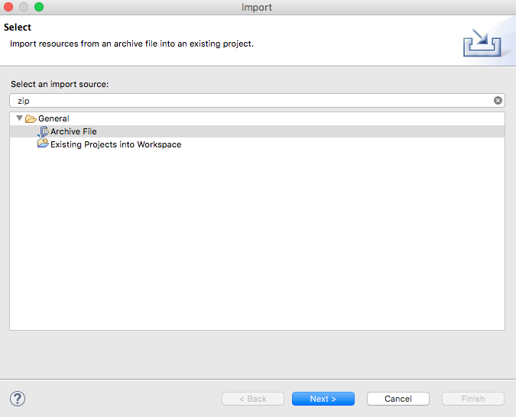

Figure 1. Import existing project

# Additional requirements of AIMS

Trong phần này, em sẽ mở rộng hệ thống AIMS để hỗ trợ hai loại phương tiện mới là sách và đĩa CD. Mỗi loại phương tiện sẽ có thông tin cụ thể được lưu trữ và hiển thị khi người dùng xem chi tiết, bao gồm thông tin về tiêu đề, thể loại, tác giả hoặc nghệ sĩ, và các chi tiết khác như danh sách bài hát hoặc số lượng từ khóa. Đồng thời, em cũng sẽ xây dựng chức năng phát nội dung cho đĩa CD và DVD, đảm bảo hiển thị đầy đủ thông tin và kiểm tra thời lượng để thông báo nếu phương tiện không thể phát. Trong các chương sau, em sẽ cụ thể hóa từng yêu cầu và triển khai từng chức năng chi tiết.

# Creating the **Book** class

* Package: **hust.soict.dsai.aims.media**
* Name: **Book**
* Access modifier: **public**
* Superclass: **java**.**lang**.**Object**
* **public** **static** **void** **main**(**String**[] **args**): **do not check**
* Constructors from Superclass: **Check**
* All other boxes: **Do not check**

**Add fields to the Book class**

* To store the information about a **Book**, the class requires five fields: an **int** field **id,** **String** fields **title** and **category**, a **float** field **cost** and an **ArrayList** of **authors**.

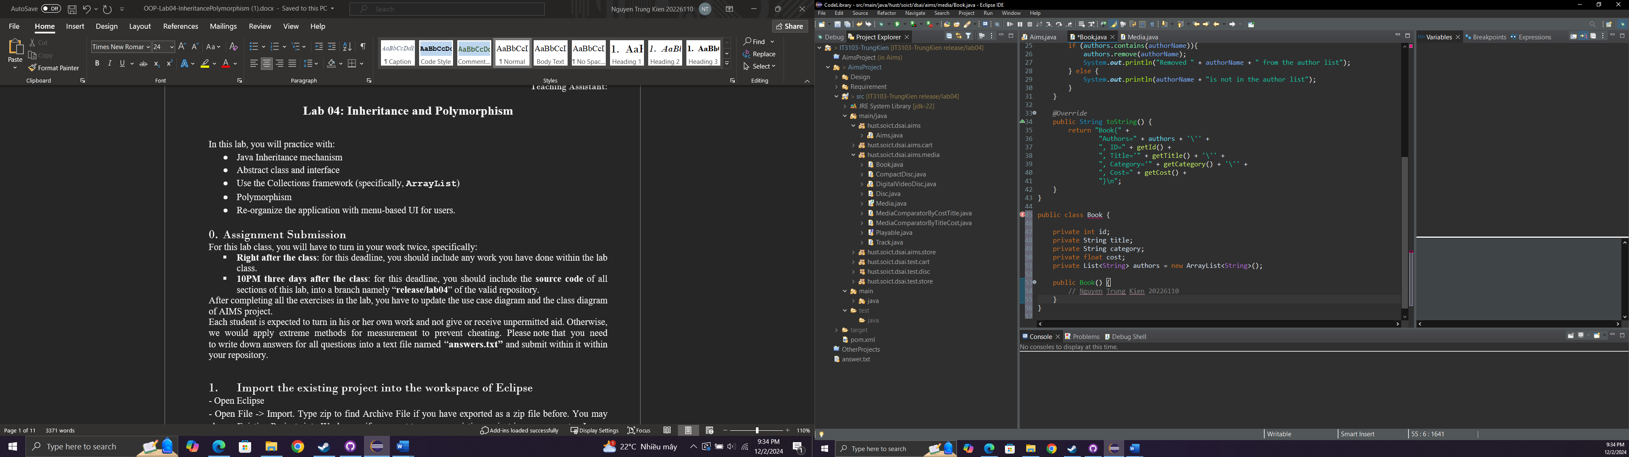

Figure 2. Adding fields to Book class

Next, create **addAuthor**(**String** **authorName**) and **removeAuthor**(**String** **authorName**) for the **Book** class

* + The **addAuthor**(...) method should ensure that the author is not already in the **ArrayList** before adding
  + The **removeAuthor**(...) method should ensure that the author is present in the **ArrayList** before removing
  + Reference to some useful methods of the **ArrayList** class

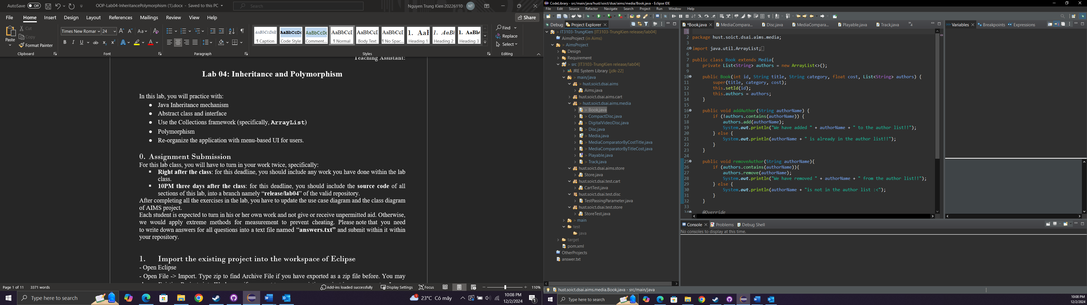

# Creating the abstract **Media** class

**Create the Media class in the project**

* Package: **hust.soict.dsai.aims.media**
* Name: **Media**
* Access Modifier: **public**, **abstract**
* Superclass: **java**.**lang**.**Object**
* Constructors from Superclass: Check
* **public static void main (String[] args)**: do not check
* All other boxes: Do not check

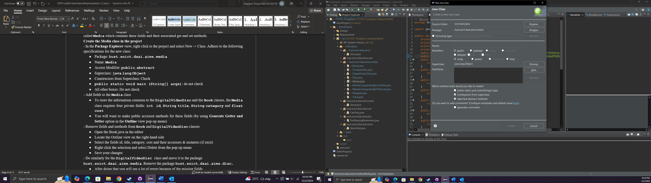

- Add fields to the **Media** class

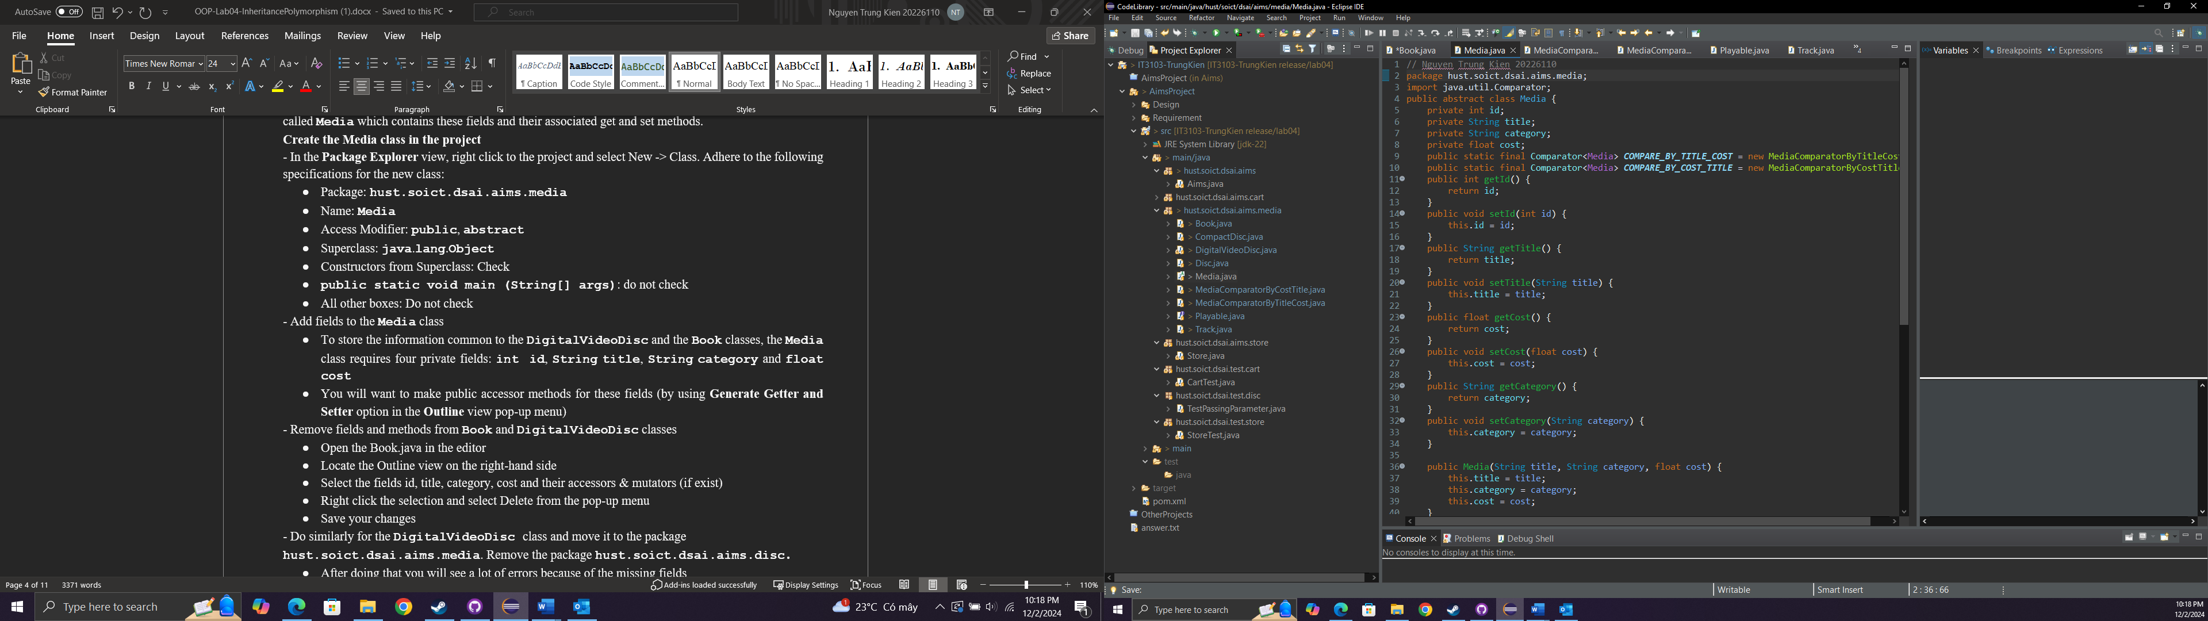

- Remove fields and methods from **Book** and **DigitalVideoDisc** classes

- Do similarly for the **DigitalVideoDisc** class and move it to the package **hust.soict.dsai.aims.media**. Remove the package **hust.soict.dsai.aims.disc.**

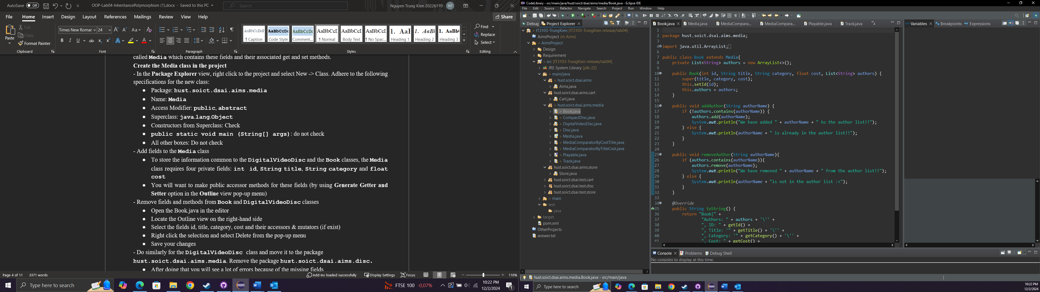

# Creating the **CompactDisc** class

As with **DigitalVideoDisc** and **Book**, the **CompactDisc** class will extend **Media**, inheriting the **id, title**, **category** and **cost** fields and the associated methods.

1. // Nguyen Trung Kien 20226110
2. package hust.soict.dsai.aims.media;
3. import java.util.ArrayList;
4. public class CompactDisc extends Disc implements Playable{
5. private String artist;
6. private ArrayList<Track> tracks;
7. public CompactDisc(String title, String category, float cost) {
8. super(title, category, cost);
9. }
10. public CompactDisc(String title, String category, float cost, String artist, ArrayList<Track> tracks) {
11. super(title, category, cost);
12. this.artist = artist;
13. this.tracks = tracks;
14. }
15. public String getArtist() {
16. return artist;
17. }
18. public void addTrack(Track track){
19. if (!tracks.contains(track)){
20. tracks.add(track);
21. System.***out***.println("Added the input track to the list of tracks");
22. }
23. else{
24. System.***out***.println("The input track is already in the list of tracks");
25. }
26. }
27. public void removeTrack(Track track){
28. if (tracks.contains(track)){
29. tracks.remove(track);
30. System.***out***.println("Removed the input track from the list of tracks");
31. }
32. else{
33. System.***out***.println("The input track doesn't exist in the list of tracks");
34. }
35. }
36. public int getLength(){
37. int totalLength = 0;
38. for (Track track : tracks){
39. totalLength += track.getLength();
40. }
41. return totalLength;
42. }
43. public void play(){
44. System.***out***.println("Playing this CD\nArtist: " + artist);
45. for (Track track : tracks){
46. track.play();
47. }
48. }
49. *@Override*
50. public String toString() {
51. return "CompactDisc{" +
52. "Artist='" + artist + '\'' +
53. ", Tracks=" + tracks + '\'' +
54. ", ID=" + getId() +
55. ", Title='" + getTitle() + '\'' +
56. ", Category='" + getCategory() + '\'' +
57. ", Cost=" + getCost() +
58. "}\n";
59. }
60. }

# Create the Playable interface

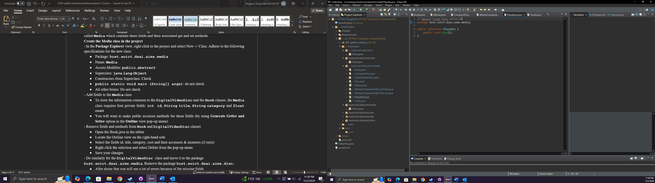

- Implement the **Playable** with **CompactDisc**, **DigitalVideoDisc** and **Track**

* For each of these classes **CompactDisc** and **DigitalVideoDisc**, edit the class description to include the keywords **implements** **Playable**, after the keyword **extends** **Disc**

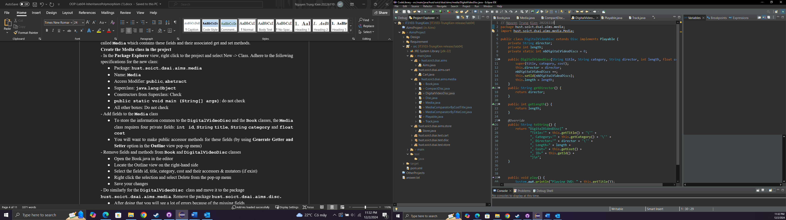

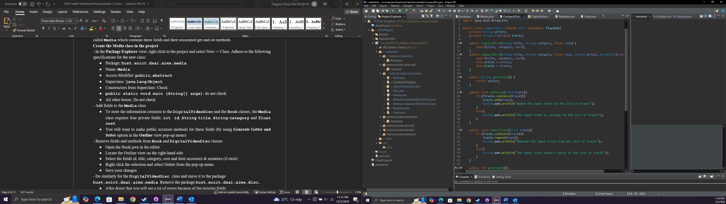

* For the **Track** class, insert the keywords **implements** **Playable** after the keywords **public** **class** **Track**

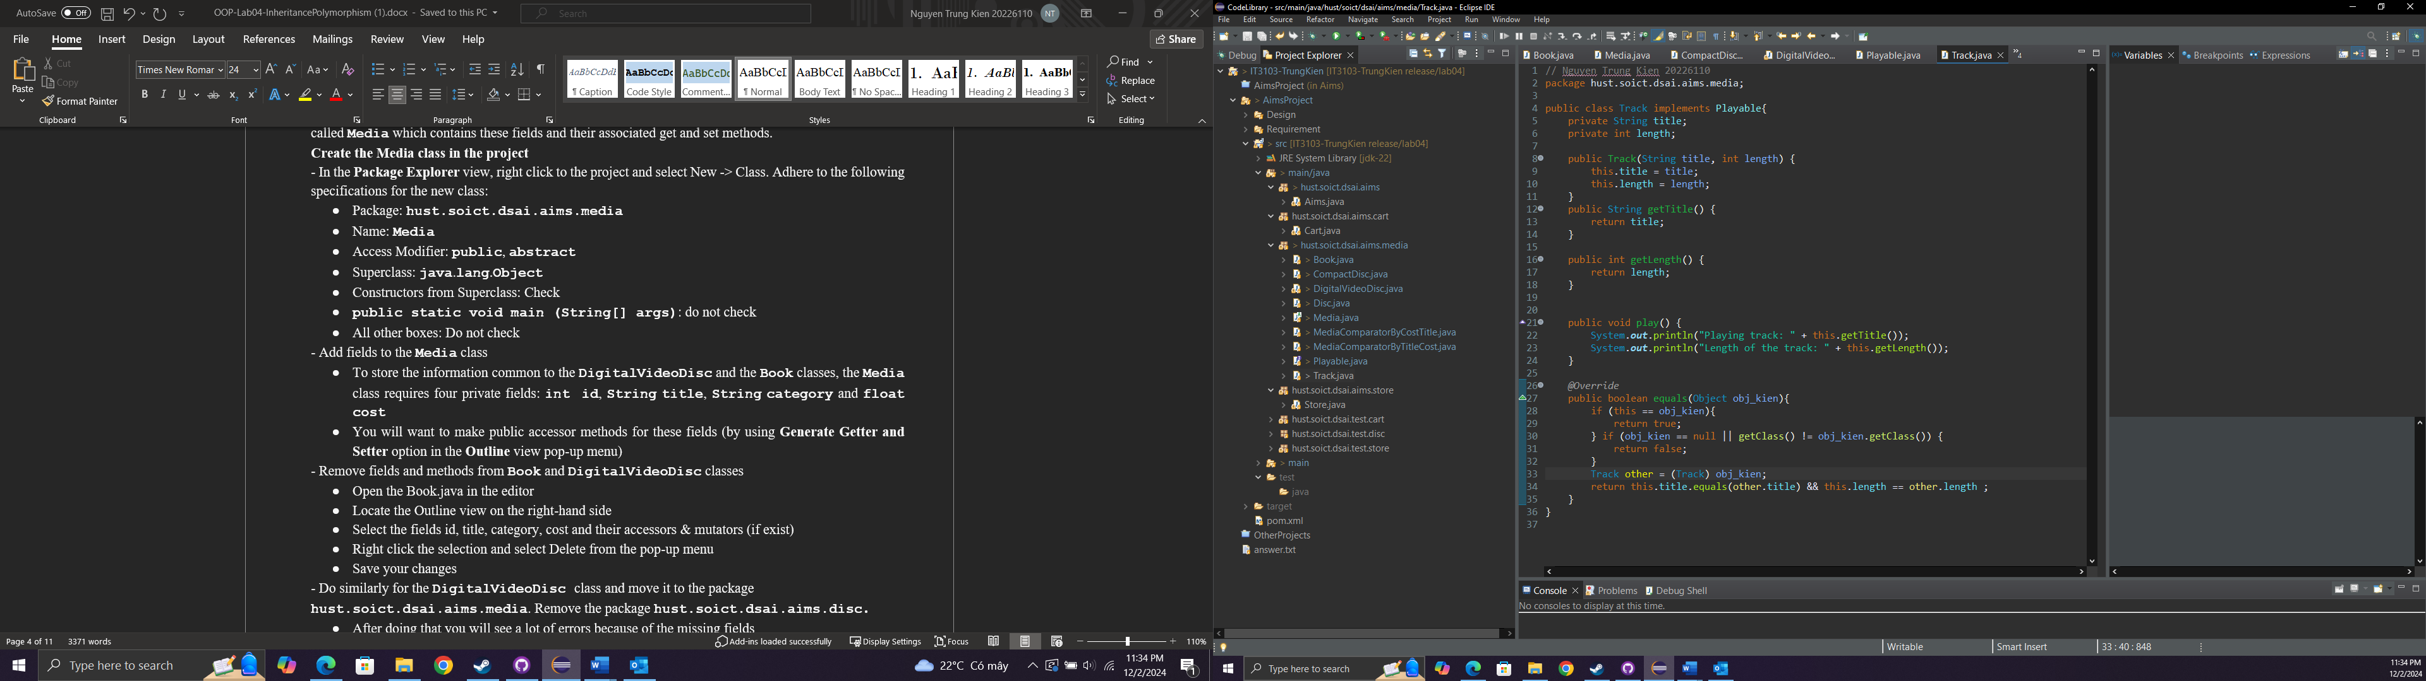

- Implement **play**() for **DigitalVideoDisc** and **Track**

* Add the method **play**() to these two classes
* In the **DigitalVideoDisc**, simply print to screen:

**public void play() {**

**System.out.println("Playing DVD: " + this.getTitle());**

**System.out.println("DVD length: " + this.getLength());**

**}**

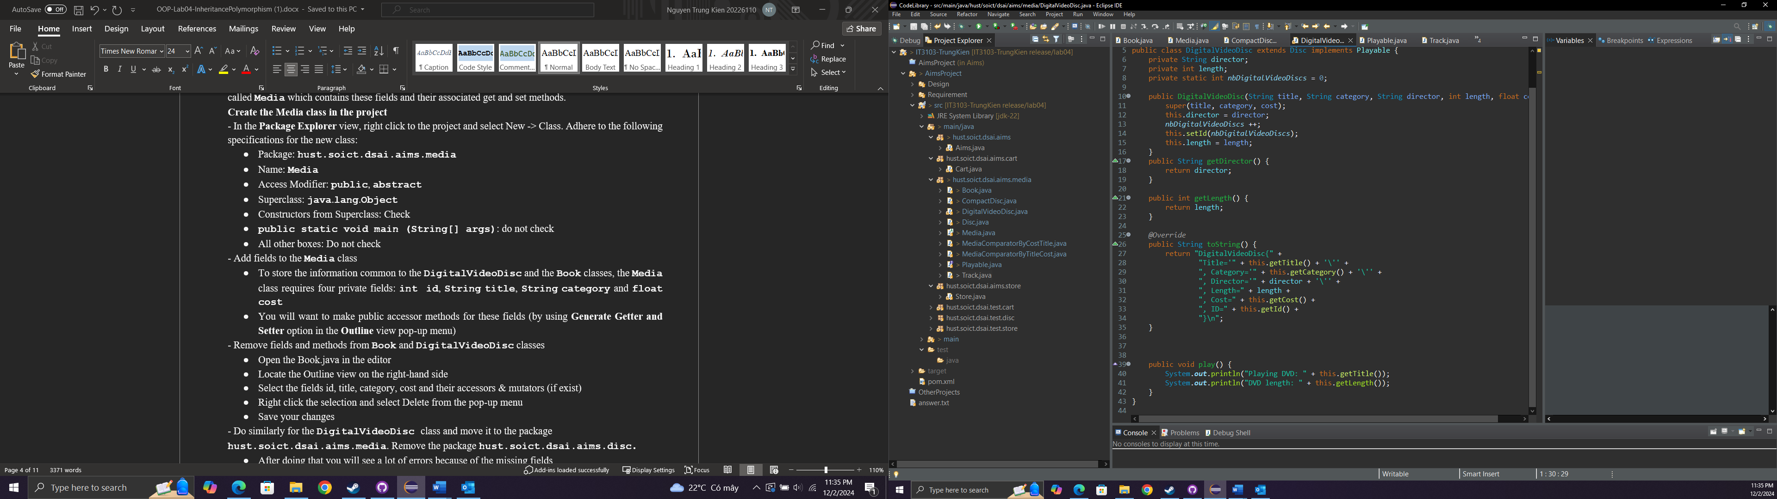

* Similar additions with the **Track** class

- Implement **play**() for **CompactDisc**

* Since the **CompactDisc** class contains a **ArrayList** of **Tracks**, each of which can be played on its own. The **play**() method should output some information about the **CompactDisc** to console
* Loop through each track of the arraylist and call **Track's** play() method\

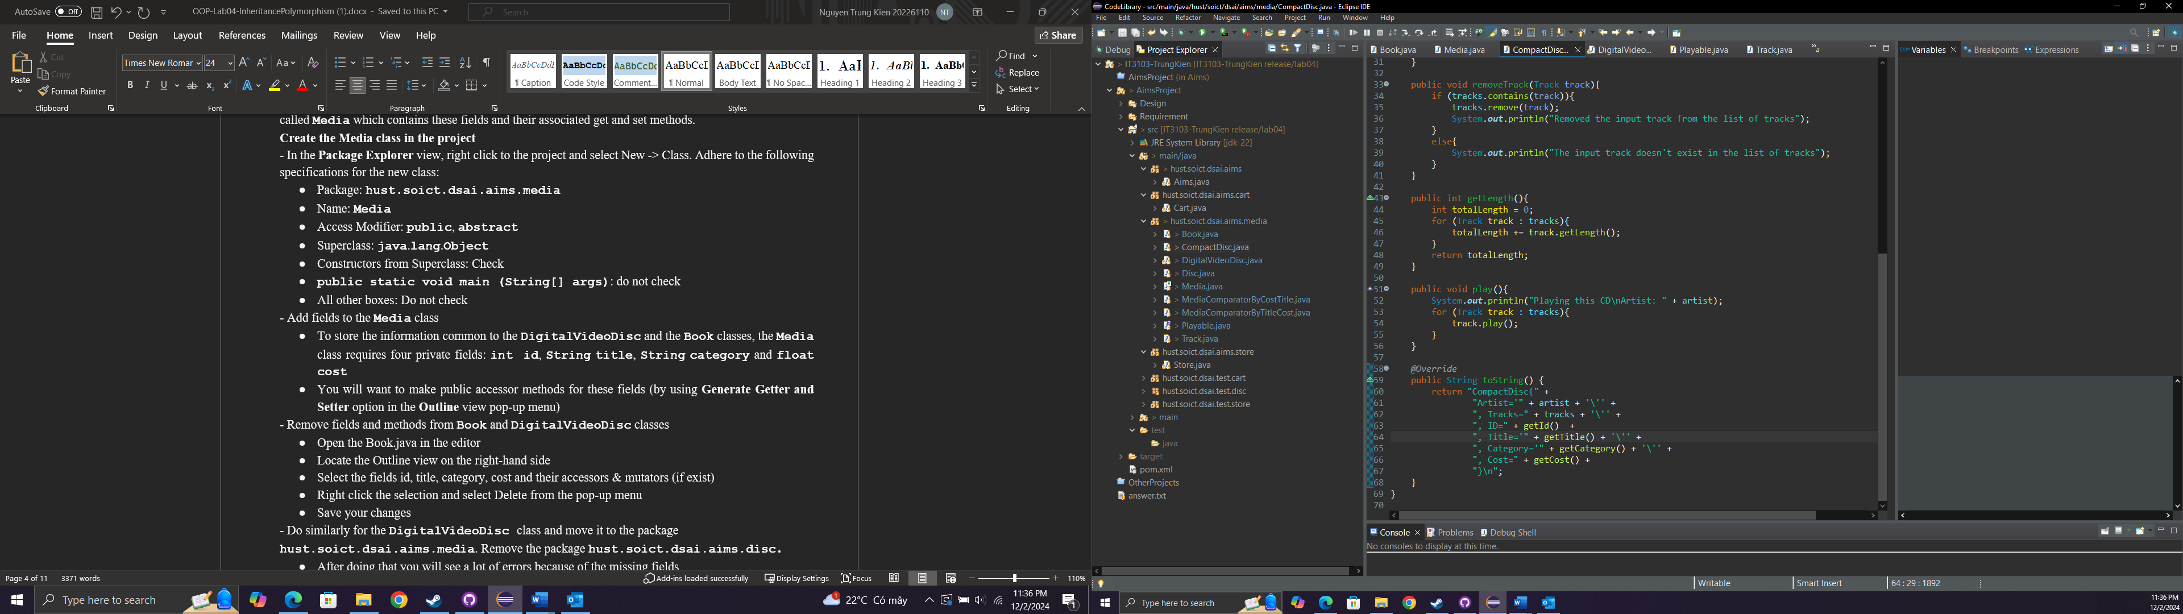

# Update the **Cart** class to work with **Media**

* Remove the **itemsOrdered** array, as well as its add and remove methods.
* The **qtyOrdered** field is no longer needed since it was used to track the number of **DigitalVideoDiscs** in the **itemsOrdered** array, so remove it and its accessor and mutator (if exist).
* Add the **itemsOrdered** to the **Cart** class
  1. To create this field, type the following code in the **Cart** class, in place of the **itemsOrdered** array declaration that you deleted:

**private ArrayList<Media> itemsOrdered = new ArrayList<Media>();**

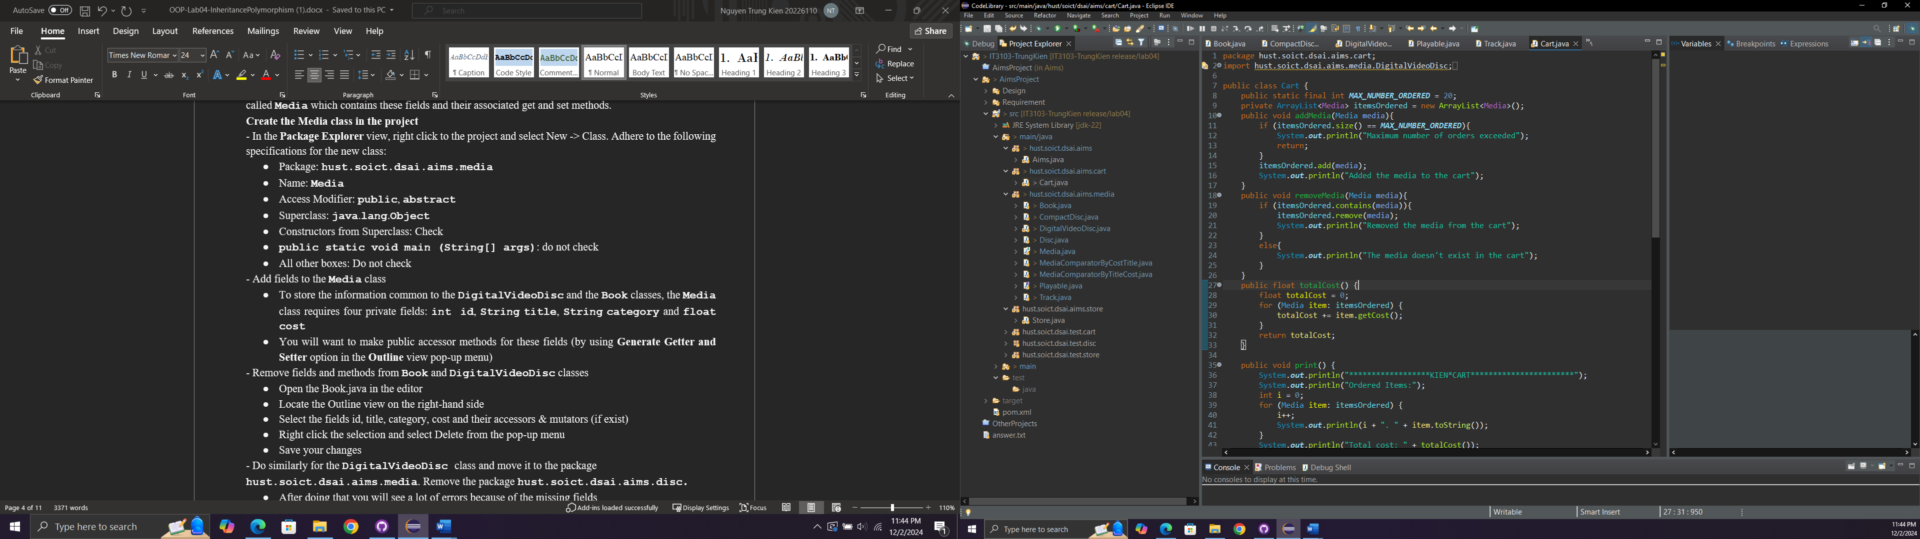

* Create **addMedia**() and **removeMedia**() to replace **addDigitalVideoDisc**() and **removeDigitalVideoDisc**()

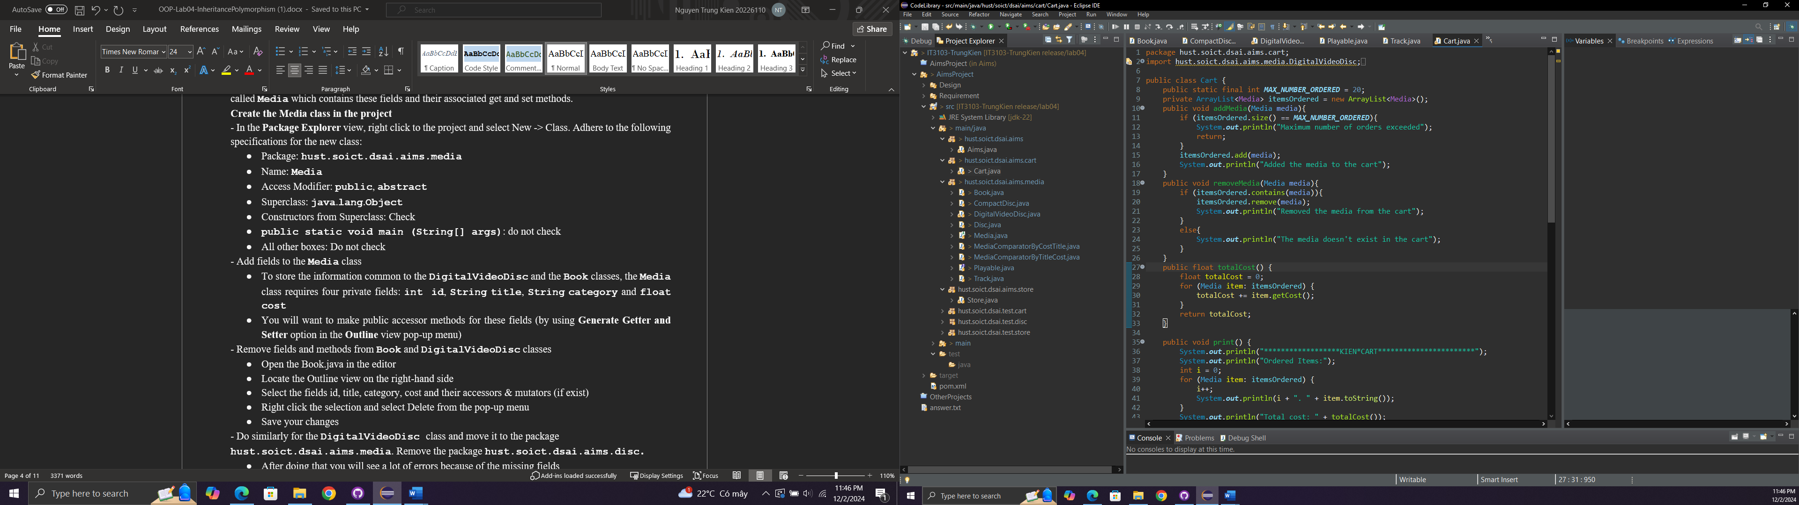

* Update the **totalCost**() method



# Update the **Store** class to work with **Media**

* Similar to the **Cart** class, change the **itemsInStore[]** attribute of the **Store** class to **ArrayList<Media>** type.
* Replace the **addDigitalVideoDisc**() and **removeDigitalVideoDisc**() methods with **addMedia**() and **removeMedia**()

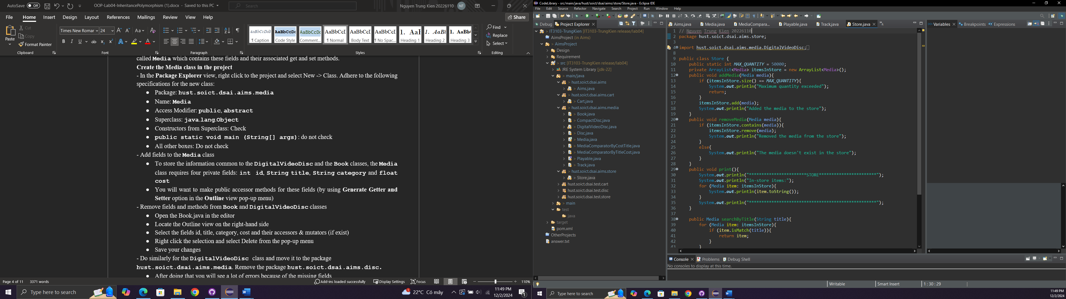

# Constructors of whole classes and parent classes

- Update the UML class diagram for the **AimsProject**. Update the new .astah & .png file in the **Design** directory. We can apply Release Flow here by creating a branch, e.g., **topic/update-class-diagram/aims-project/lab04,** push the diagram and its image, and then merge with master.

- Which classes are aggregates of other classes? Checking all constructors of whole classes if they initialize for their parts?

• **Order**:

* Lớp Order chứa thuộc tính itemsOrdered kiểu ArrayList<Media>. Đây là quan hệ tổng hợp vì Order quản lý danh sách các đối tượng Media.
* Constructor của Order khởi tạo itemsOrdered:

public Order() {

this.itemsOrdered = new ArrayList<>();

}

* Kết luận: **Order là aggregate class, Media là part class.**

• **CompactDisc** (nếu có):

* Nếu lớp CompactDisc chứa danh sách các Track, thì nó cũng là một aggregate class. Ví dụ:

private ArrayList<Track> tracks;

public CompactDisc() {

this.tracks = new ArrayList<>();

}

* Kết luận: **CompactDisc là aggregate class, Track là part class.**

- Write constructors for parent and child classes. Remove redundant setter methods if any

#### **1. Constructor của lớp cha** Media**:**

* Constructor đã có và hoàn chỉnh:

public Media(String title, String category, float cost) {

this.title = title;

this.category = category;

this.cost = cost;

}

#### **2. Constructor cho các lớp con:**

* **Book:**

public class Book extends Media {

private String author;

public Book(String title, String category, float cost, String author) {

super(title, category, cost); // Gọi constructor của Media

this.author = author;

}

}

* **CompactDisc:**

public class CompactDisc extends Media {

private String artist;

public CompactDisc(String title, String category, float cost, String artist) {

super(title, category, cost); // Gọi constructor của Media

this.artist = artist;

}

}

# Unique item in a list

+ For the Media class: the title is equal

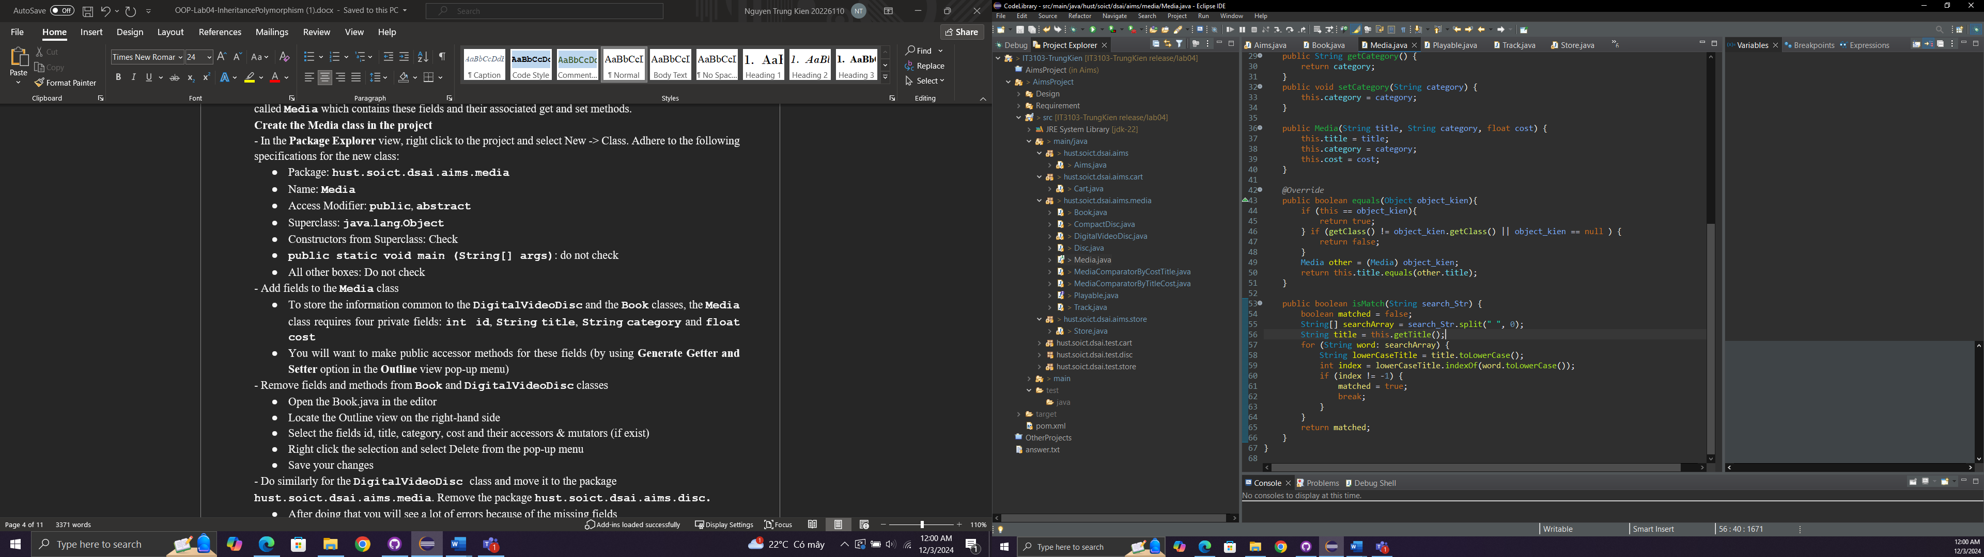

+ For the Track class: the title and the length are equal

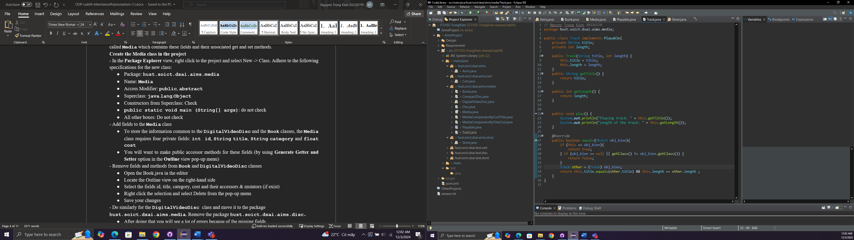

When overriding the equals() method of the Object class, you will have to cast the Object parameter obj to the type of Object that you are dea ling with. For example, in the Media class, you must cast the Object obj to a Media, and then check the equality of the two objects’ attributes as the above requirements (i.e. title for Media; title and length for Track).

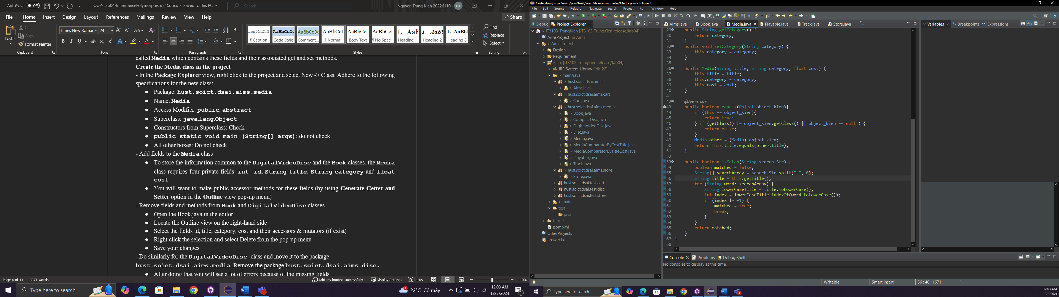

If the passing object is not an instance of Media, what happens?

Nếu đối tượng được truyền vào không phải là kiểu cần kiểm tra (Media hoặc Track), phương thức sẽ trả về false.

*Note:* We can apply Release Flow here by creating a topic branch for the override of equals() method.

# Polymorphism with toString() method

Recall that for each type of media, we have implemented a toString() method that prints out the information of the object. When calling this method, depending on the type of object, corresponding toString() will be performed.

- Create an ArrayList of Media, then add some media (CD, DVD or Book) into the list.

- Iterate through the list and print out the information of the media by using toString() method. Observe what happens and explain in detail.

• Khi duyệt qua danh sách và gọi toString(), phương thức cụ thể của từng lớp (Book, DigitalVideoDisc, CompactDisc) sẽ được thực thi.

• Điều này minh họa tính đa hình: một lời gọi phương thức (toString()) sẽ thực hiện hành vi khác nhau dựa trên kiểu đối tượng thực tế.

*Sample code:*

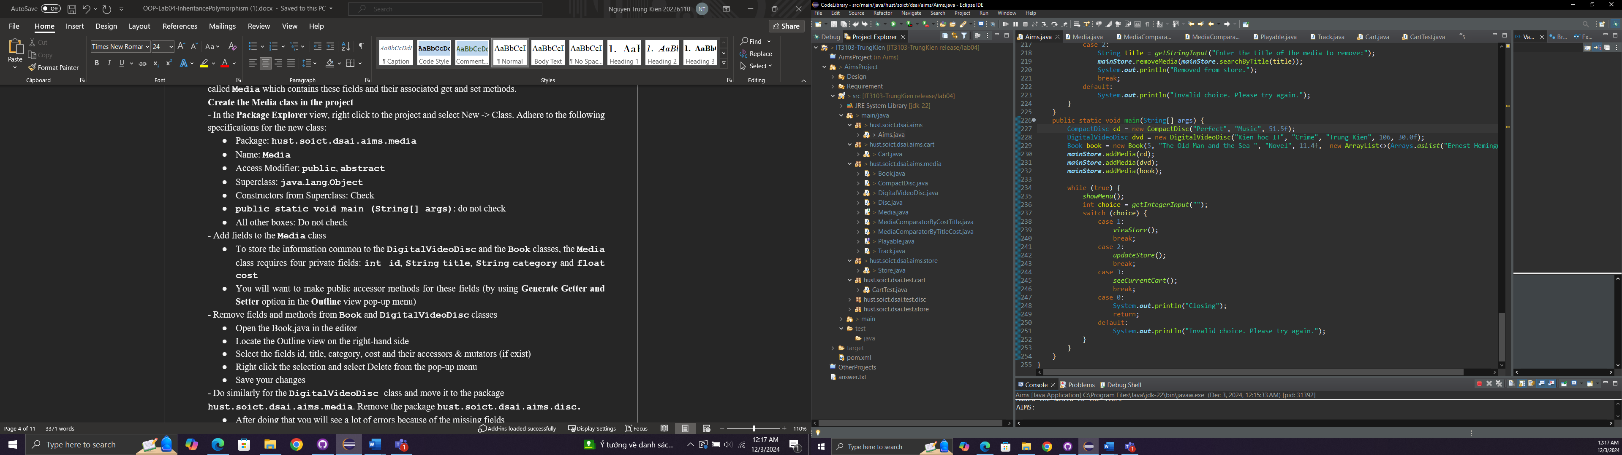

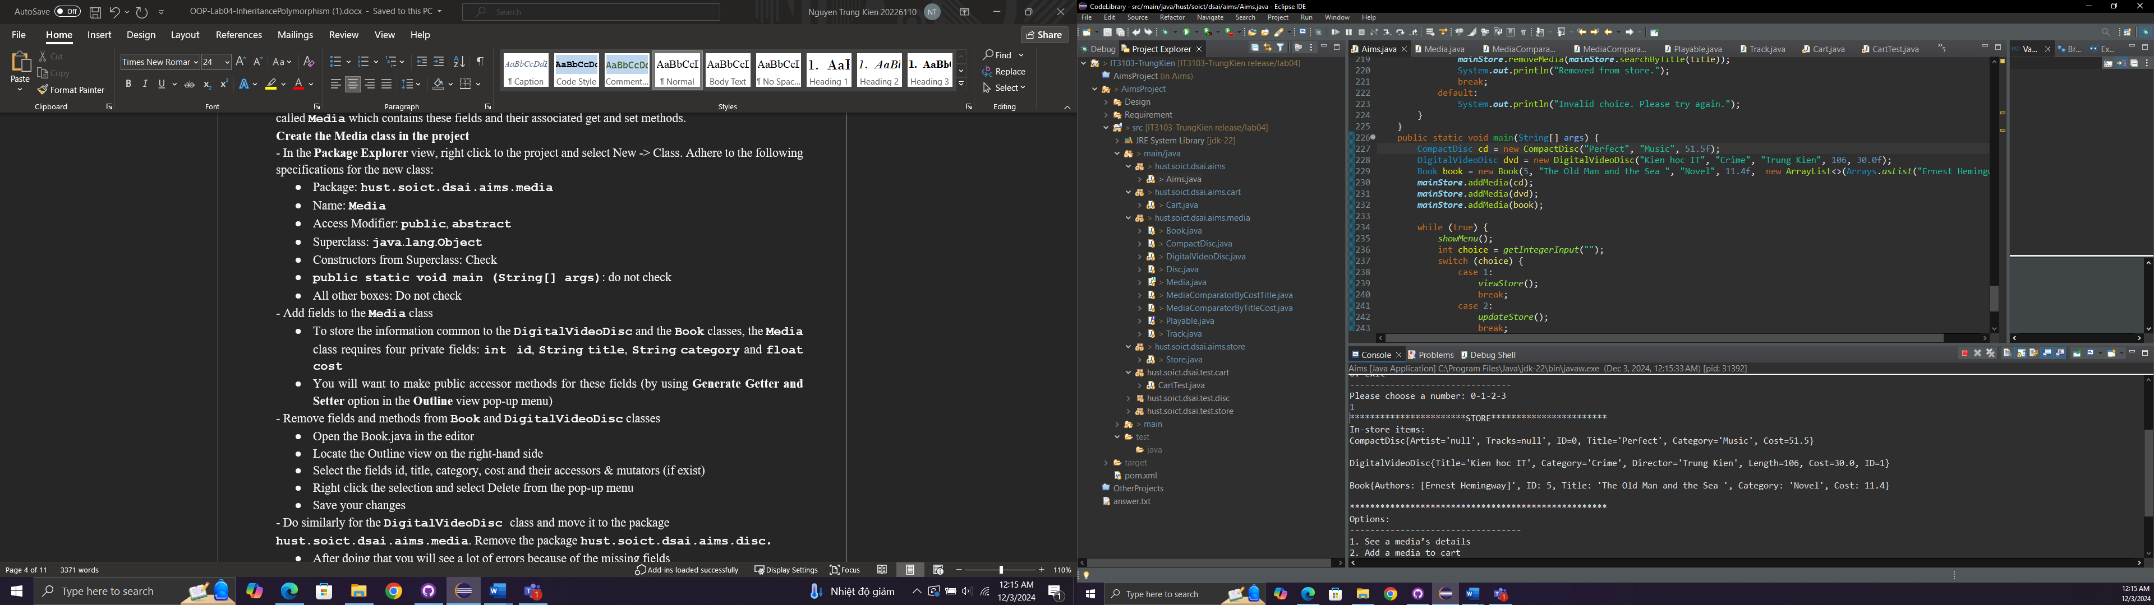

Figure 3. Polymorphism

# Sort media in the cart

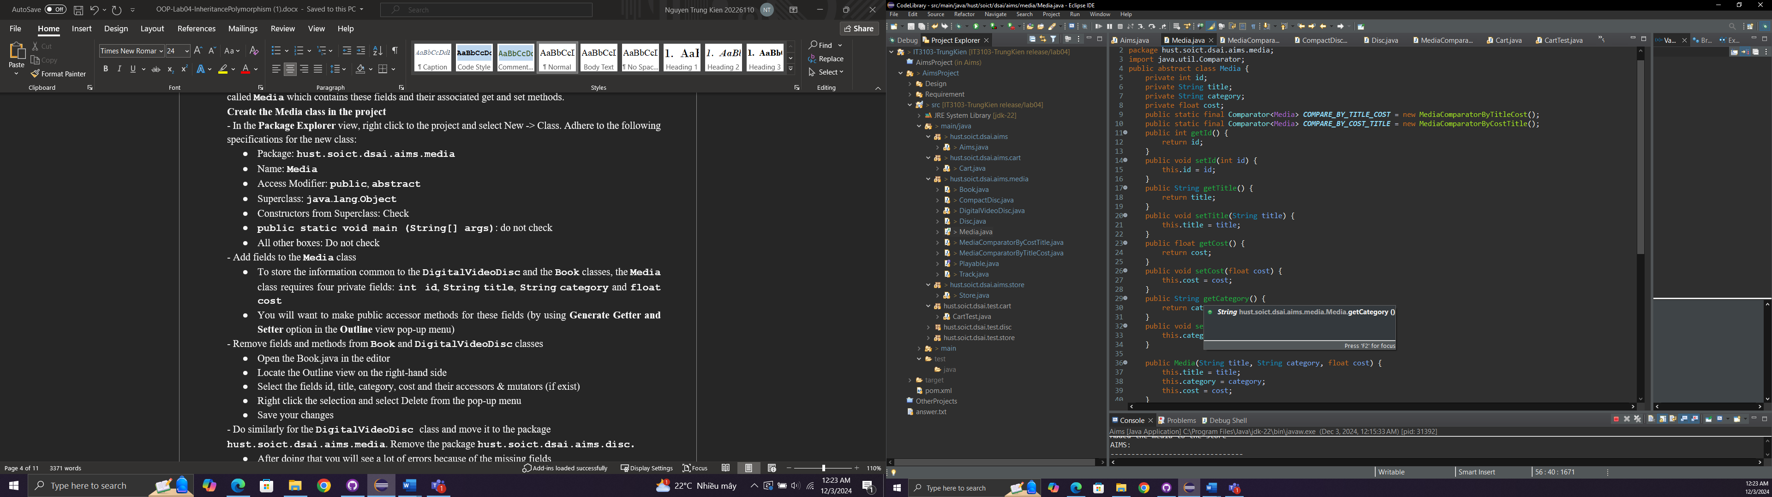

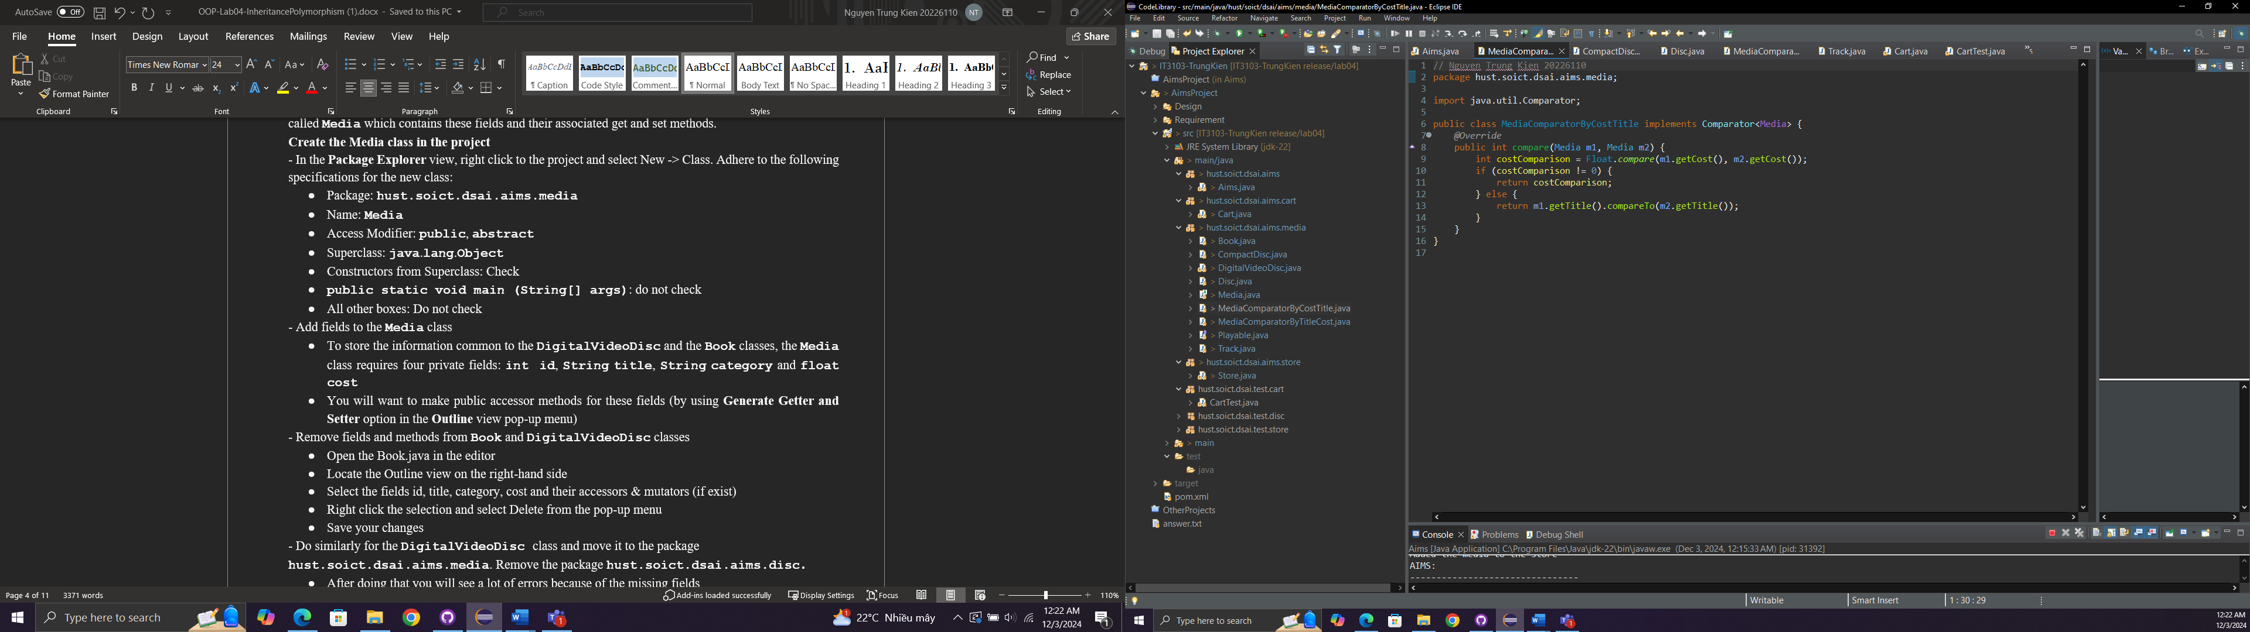

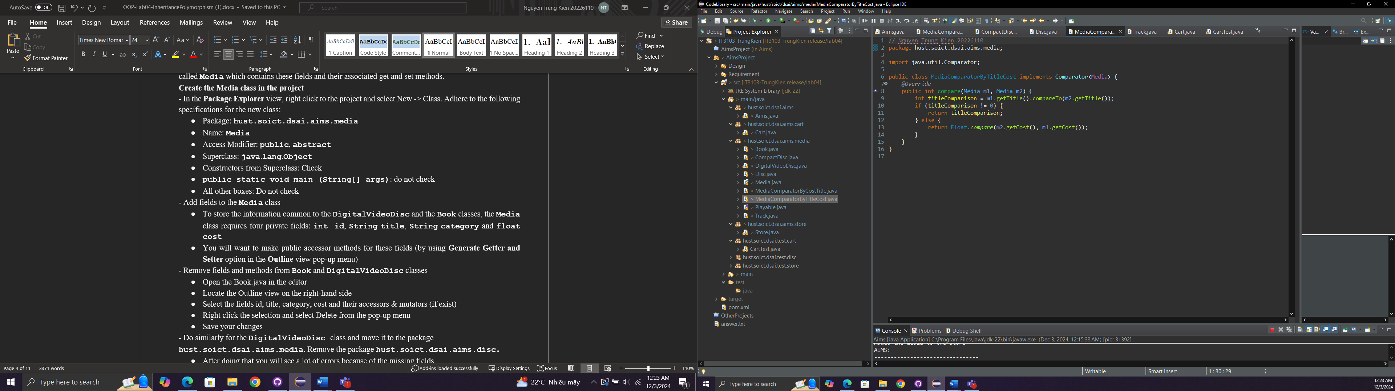

**Nếu sử dụng giao diện Comparable thay vì Comparator:**

* **Lớp nào cần triển khai giao diện Comparable?**
  + Lớp Media nên triển khai Comparable, vì nó là lớp cơ sở chứa các thuộc tính chung cần được sắp xếp.
* **Phương thức compareTo() trong các lớp này cần được triển khai như thế nào để phản ánh thứ tự mong muốn?**
  + Triển khai compareTo() để:
    - Sắp xếp theo **title**, sau đó là **cost**.
    - Hoặc sắp xếp theo **cost**, sau đó là **title**.
* **Có thể có hai quy tắc sắp xếp khác nhau (title rồi cost, hoặc cost rồi title) nếu dùng Comparable không?**
  + Không, Comparable chỉ hỗ trợ **một quy tắc sắp xếp tự nhiên** (natural ordering). Để có nhiều quy tắc, bạn cần sử dụng Comparator.
* **Nếu DVD có quy tắc sắp xếp khác (title, rồi length giảm dần, rồi cost), bạn sẽ thay đổi mã như thế nào?**
  + Ghi đè phương thức compareTo() riêng cho DVD.

# Create a complete console application in the Aims class

(Trong file code)

